В Халимбекаульской начальной школе 27.12.18 года были проведены новогодние утренники. На утреннике присутствовали родители , охрана из двух полицейских. В гостях у детей были Дед Мороз, Снегурочка, Аниматоры. Приняло участие 120 уч-ся. Пять классов с родителями выехали в город в детские клубы- 80 уч-ся.
Наша полиция нас бережет
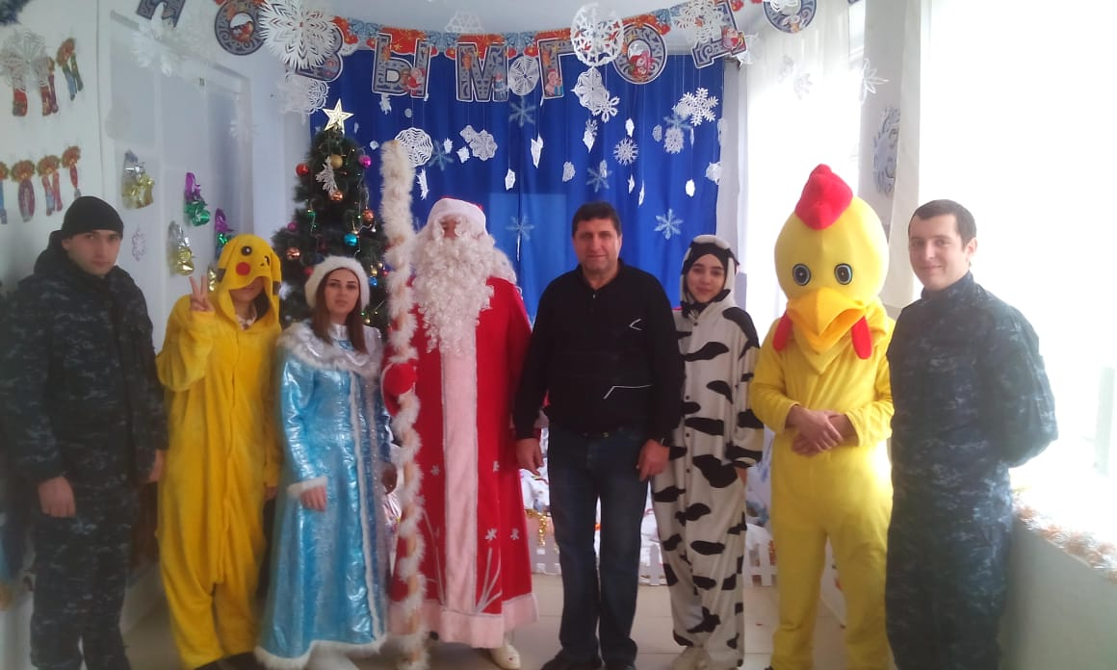
2 «Б» класс- «Какие классные подарки от Деда Мороза»
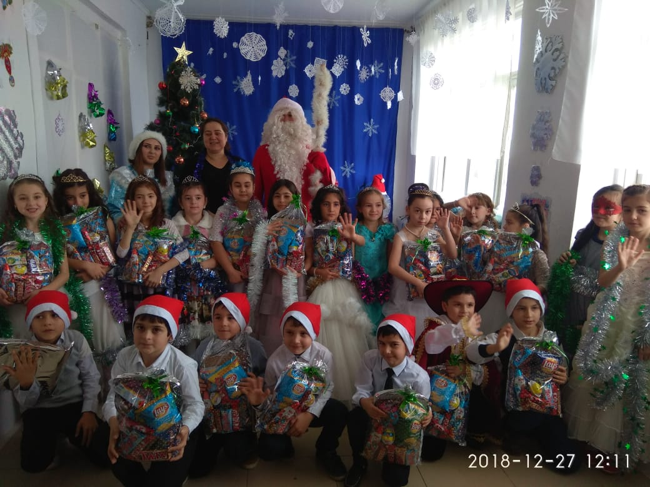
1 «А» класс «СЫЫЫР-повторяют дети за Дедом Морозом»
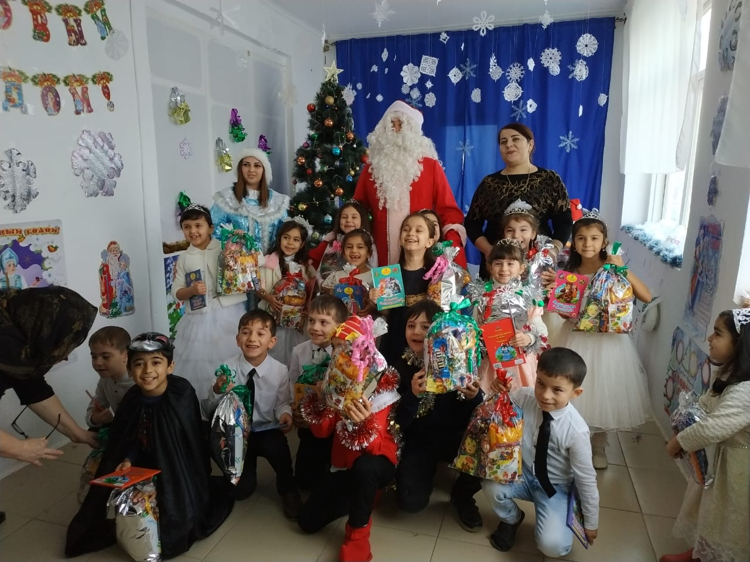
1 «В» класс « С такими мультгероями веселья хоть отбавляй»
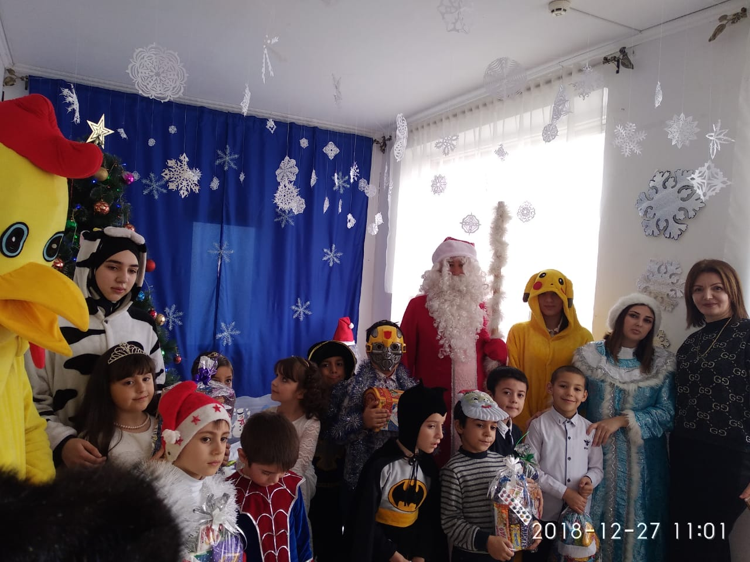
2 «В» класс «А теперь кричим –«чипсыыыы» вместе с мультгероями»
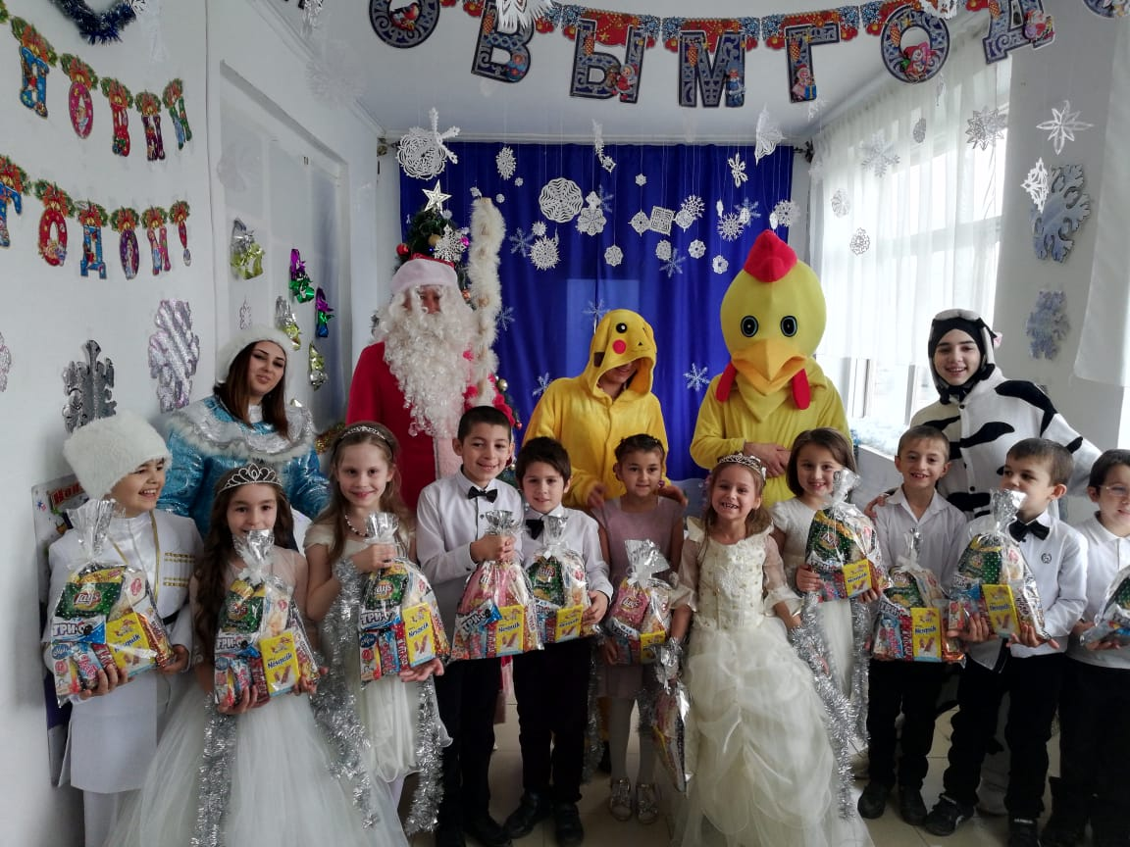
1 «А» класс «Танцы с шариками»
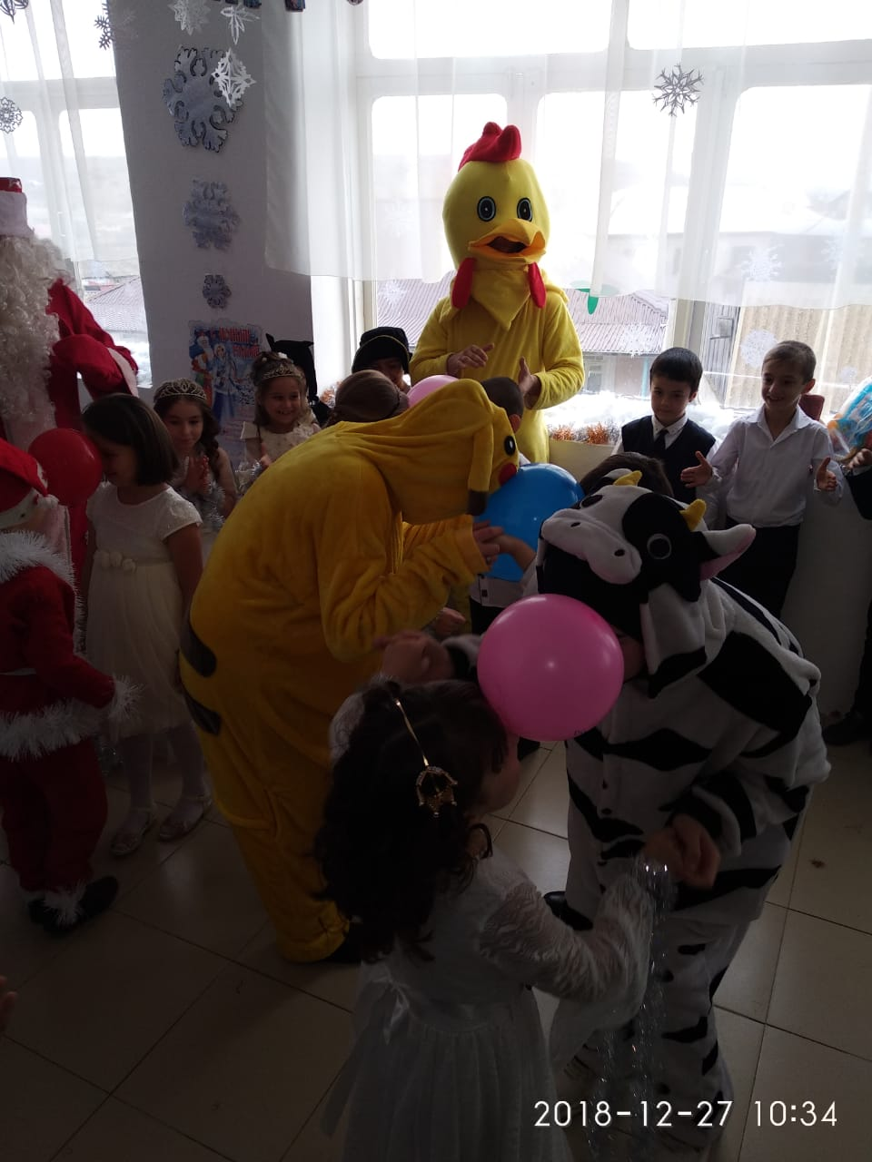
«Бег в мешках» 1 «В» класс
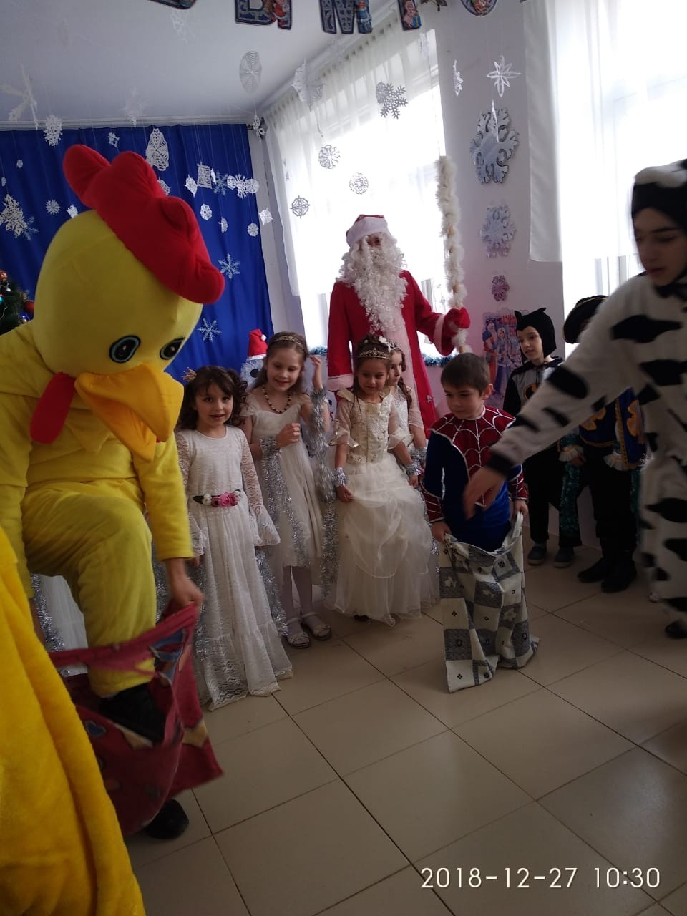
«Подержите наши подарки пока мы играем»
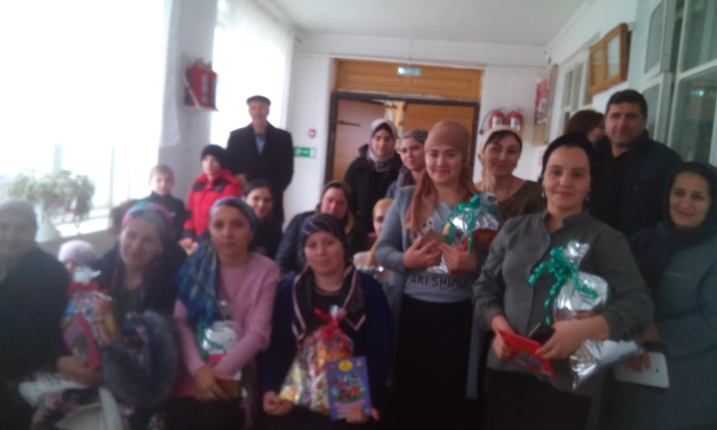
1 «А» класс«Какой праздник без лезгинки»
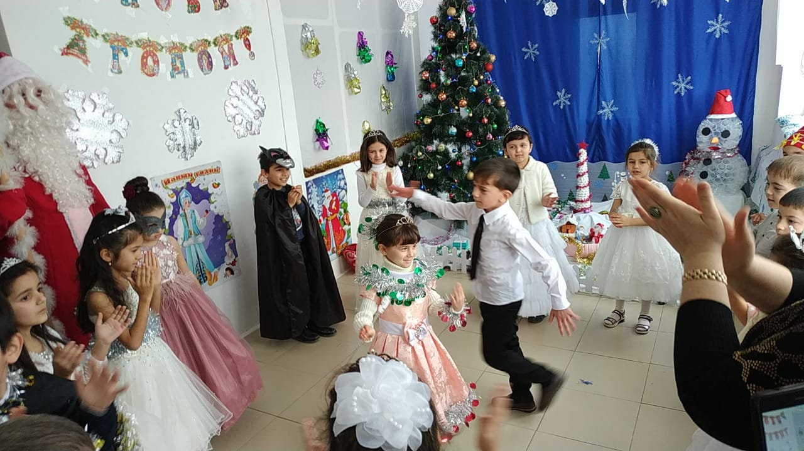
4 «А» класс «Около новогодней елки»
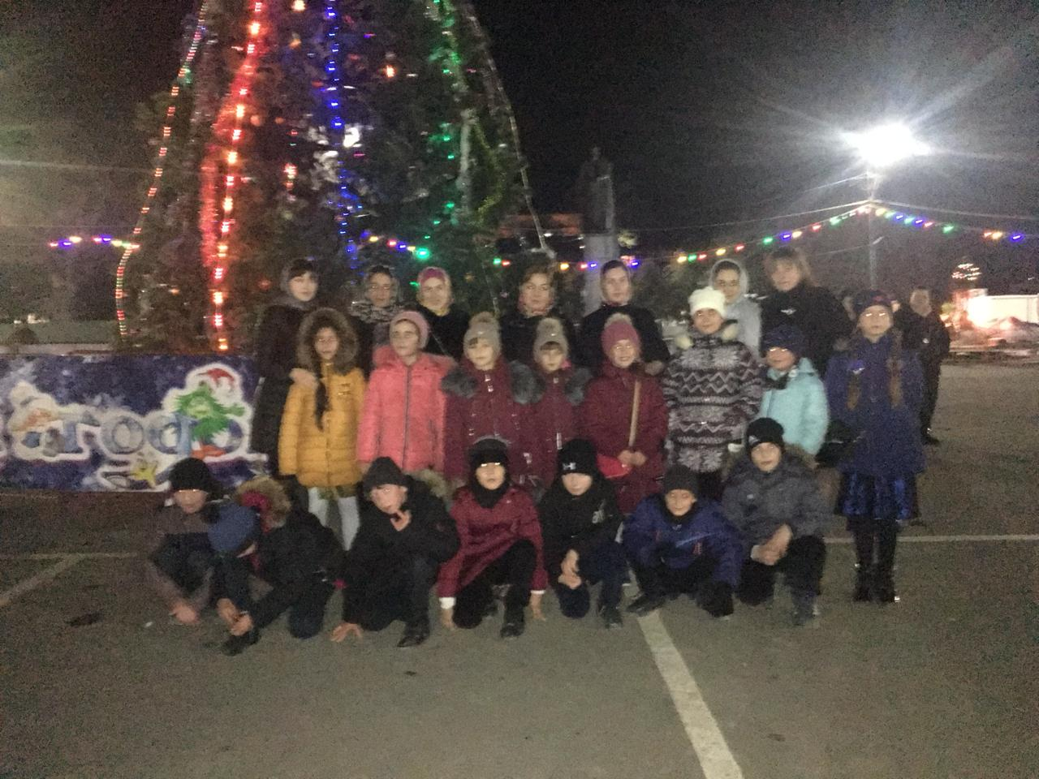

Уч-цы 2 «А» класса и уч-ся 4 «А» класса «Мы в подводном царстве»
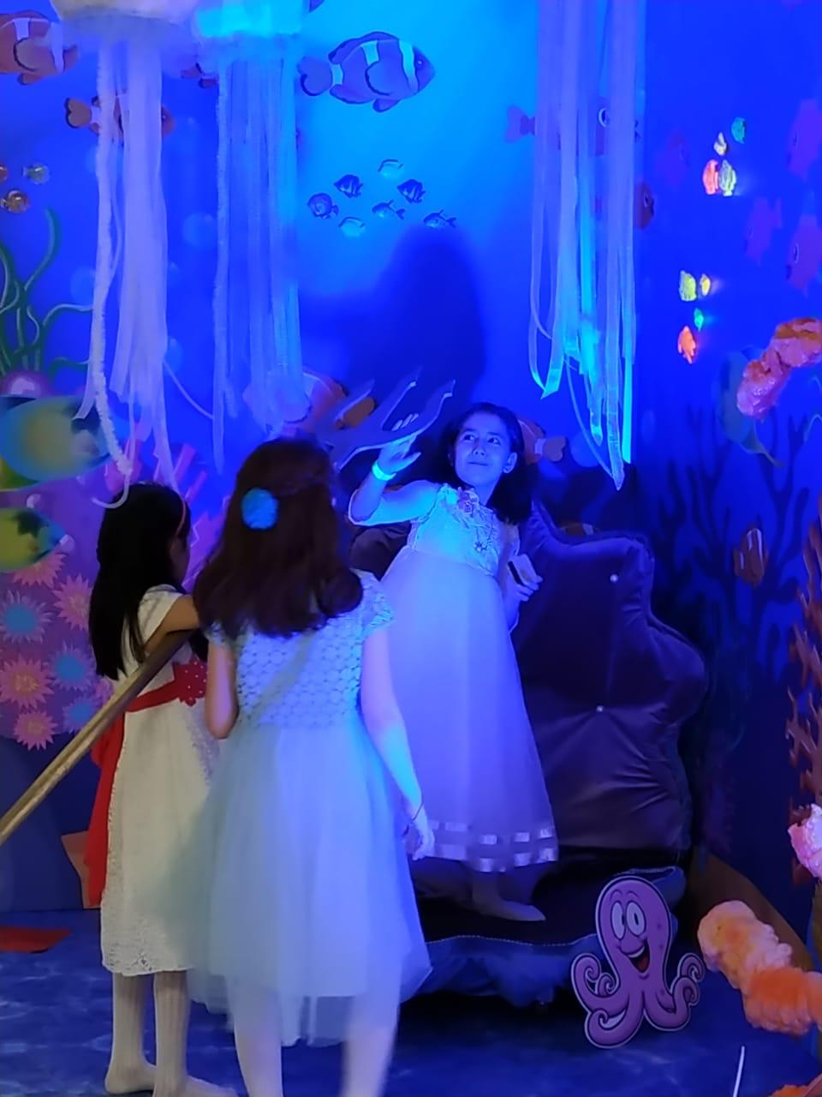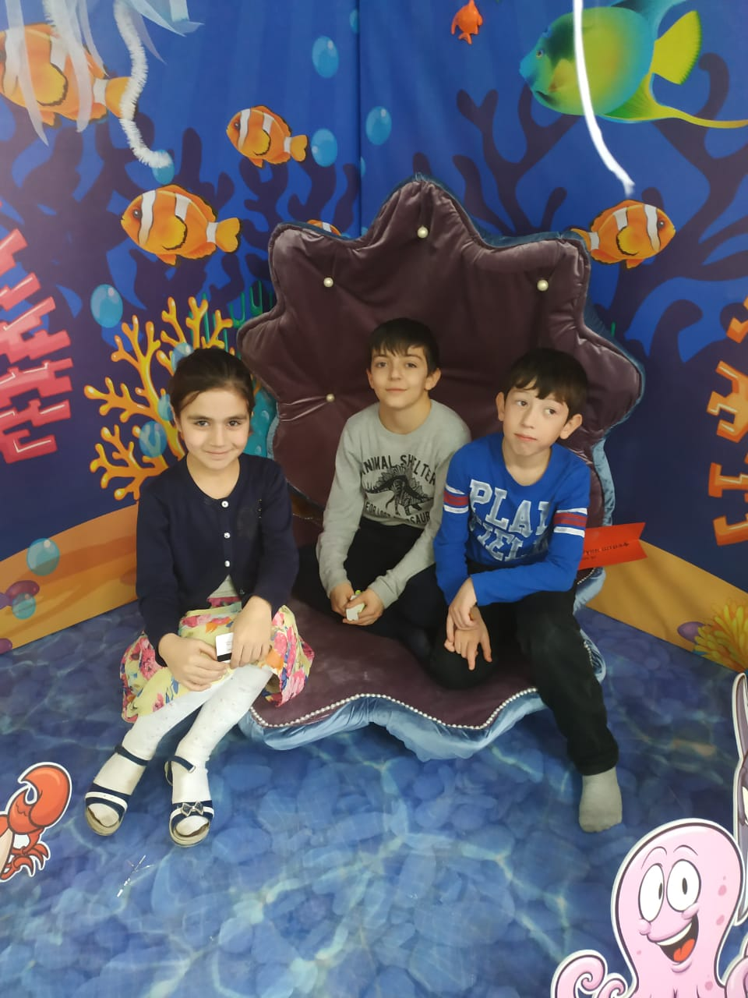
2 «А» класс «Выезд в город с родителями в детский клуб»
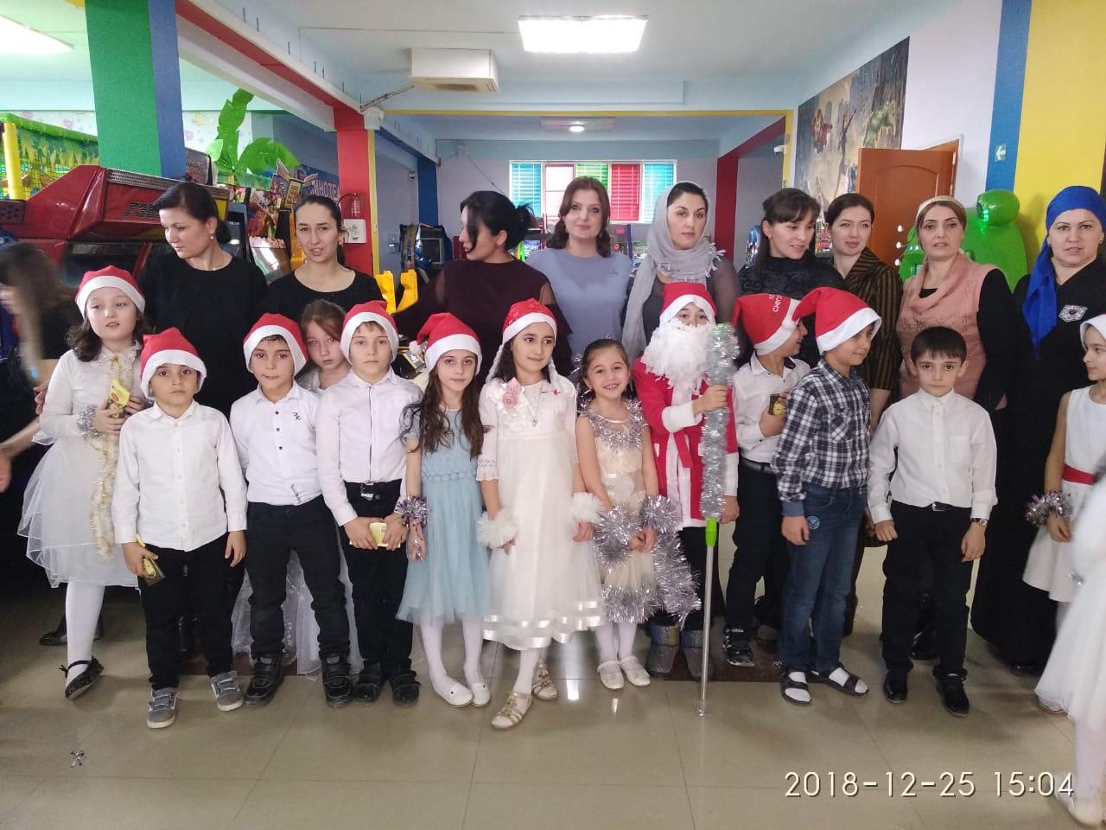
4 «Б» класс «Надо подкрепиться»
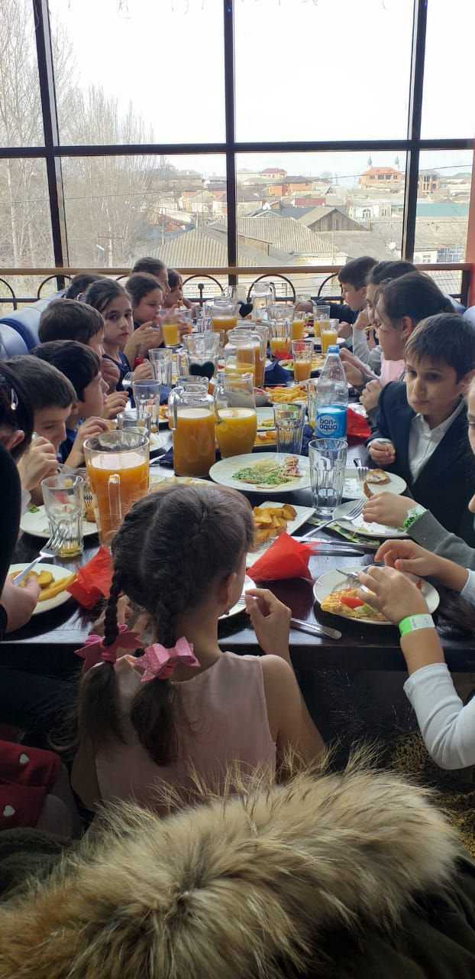
Уч-ся 4 «А» и 4 «Б» классов у игровых автоматов
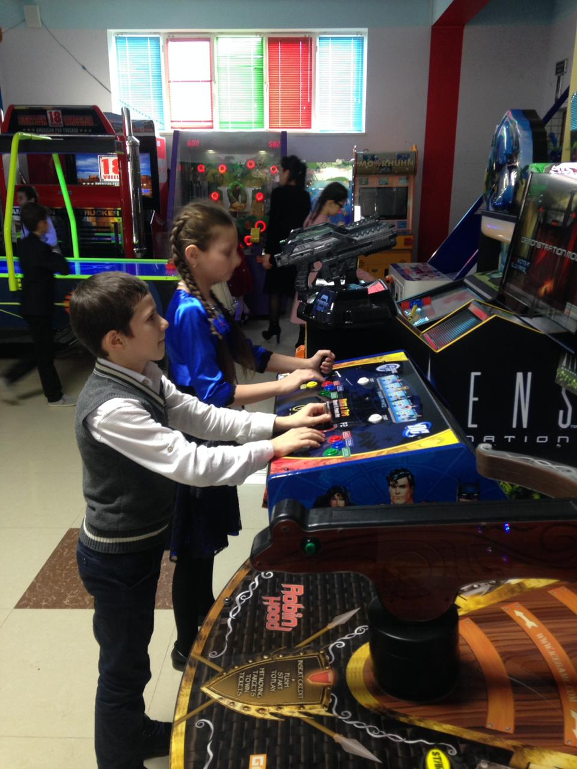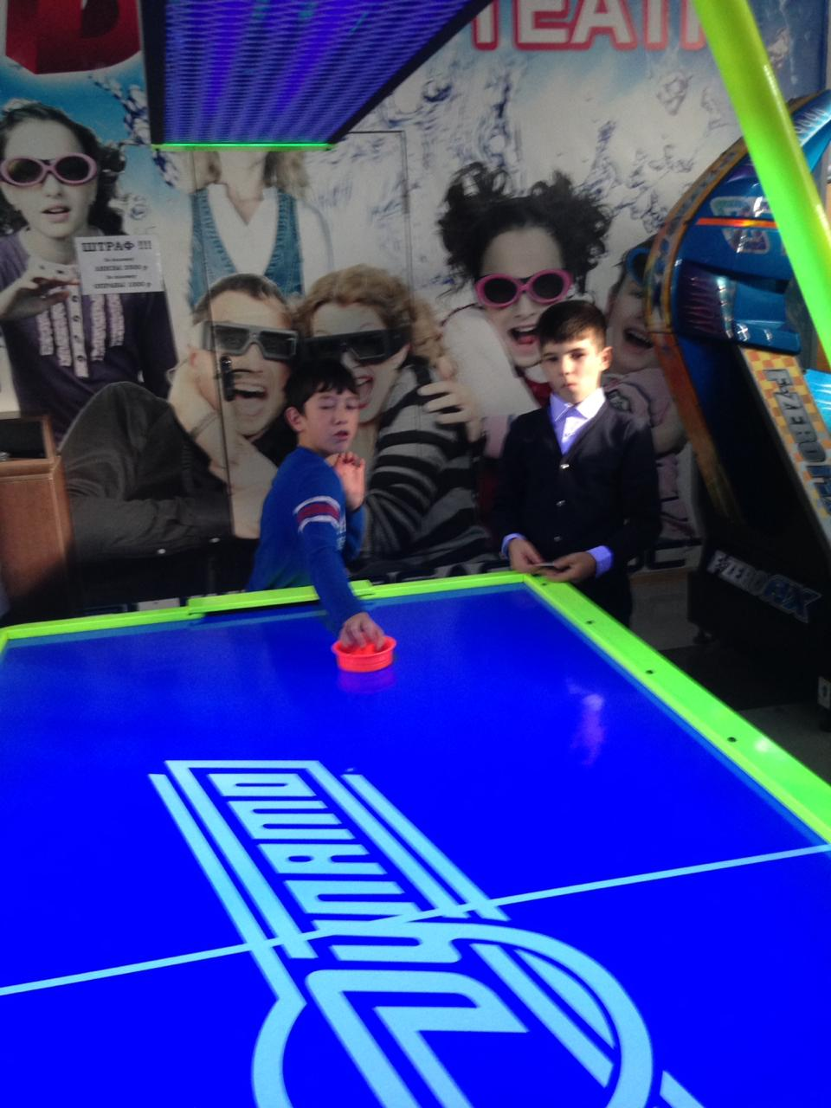
4 «А» класс «А девочки не отстают»
